Lauro de Freitas (BA), 22 de Maio de 2025.

À

TRONOX PIGMENTOS DO BRASIL S.A
Rodovia BA 099 ‐ KM 20 Abrantes Camaçari (Ba)
At.: Sr. Armando Machado
Ref.: Recapacitação térmica do Revestimento Refratário da câmera de combustão do F‐1101_Serviço adicional

Prezado (s) Senhor (es):
Conforme solicitação de V.S.ª, estamos encaminhando‐lhe nossa proposta PC‐1329‐WF/25 rev 00
paraprestação de serviços, de acordo com o seguinte:

OBJETIVO

A presente proposta tem por objetivo a execução dos serviços de substituição dos tijolos refratário da câmara de combustão do F-1101 na área interna da Tronox Pigmentos do Brasil S/A, sem fornecimento de material, conforme de acordo com o seguinte:

ESCOPO DOS SERVIÇOS DE REVESTIMENTO REFRATÁRIO ITEM 01
Montagem dos tijolos isolantes e tijolos refratários na geratriz superior da câmara de combustaão do F-1101.
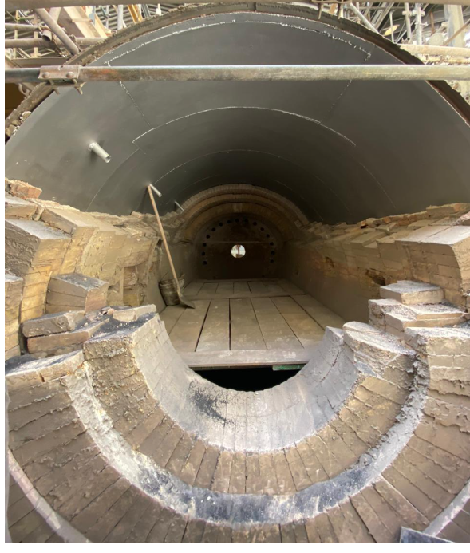

ITEM 02:

Equipe noturna para conclusão da montagem dos tijolos do anel de barragem pós instalação da virola.

PREMISSAS:

Instalação da virola após a conclusão dos serviços de refratário na câmara de combustão;

Liberação de acesso de colaboradores Risoterm de forma emergencial para composição das equipes.

OBRIGAÇÕES DA RISOTERM

  - Fornecer mão‐de‐obra altamente especializada em montagem de revestimento refratário, inclusive supervisão e administração, a fim de executar os serviços de modo completo e dentro dos padrões de qualidade exigidos;
  - Responsabilizar‐se por todas as obrigações da legislação trabalhista e previdência sociais
referentes à mão‐de‐obra a ser utilizada na execução dos trabalhos;
  - Respeitar e cumprir todas as normas, procedimentos administrativos e de segurança vigentes nas dependências da TRONOX;
  - ‐ Manter sempre limpo, ordenado e em perfeitas condições de segurança os seus locais de trabalho;
  - ‐ Elaboração e emissão diária do RDO "Relatório Diário de Obra", conforme padrão a ser aprovado pela contratante;
3.7 - Fornecer ART (Atestado de Responsabilidade Técnica) junto ao CREA‐BA;
3.8- O nosso regime de tributação ao qual o CNPJ de numero 01.974.371/0001-37 está vinculado
é: Lucro Presumido;
3.9- Fornecimento de mesa cambota com macacos necessários à fixação dos anéis;
  - Fornecimento de mão de obra treinada e capacitada para serviços em trabalho em altura
(NR‐35) e em espaço confinado(NR‐33);
  - Responsabilizar‐se pelo transporte e alimentação dos nossos colaboradores;

  - Fornecimento de ferramentas manuais e equipamentos em excelente estado de conservação;

OBRIGAÇÕES DA TRONOX

  - ‐ Providenciar para que as frentes de serviço estejam livres e desimpedidas para início e execução dos trabalhos;
  - ‐ Facilitar o acesso e atuação dos funcionários da RISOTERM;
  - Aprovar diariamente o R.D.O. (Relatório Diário de Obras) de ocorrências apresentado pela RISOTERM;
  - Fornecimento de local para armazenamento e "Bota‐fora" do material removido durante a
demolição (caçambas);
  - ‐ Fornecimento e montagem de andaimes em quantidades suficientes com as frentes de serviço, quando necessário;
  - ‐ Transporte vertical dos materiais de aplicação;

  - ‐ Fornecimento de água potável e sanitários para os nossos funcionários;
  - ‐ Fornecer desenhos e informações técnicas necessárias à execução dos serviços, quando solicitado;
  - ‐ Fornecimento de energia elétrica 220 V, 380 V e/ou 440 V nos locais de serviço com apoio de eletricista dedicado ao projeto em todos os turnos ;
  - Fornecer compressor elétrico;

  - Fornecimento de empilhadeira dedicada aos serviços de refratário em todos os turnos;
  - Fornecimento de exaustor / ventilador para utilização em espaço confinado;
  - Fornecimento de macaco hidráulico;
  - Jateamento Abrasivo;
  - Limpeza e descontaminação do resíduo depositado sobre os tijolos a serem removidos;
  - Demolição e limpeza total da area;

PLANEJAMENTO EXECUTIVO

Prazo estimado de 6 dias de trabalho.

HORÁRIO DE TRABALHO

Os trabalhos serão executados de seg à dom em horário estendido.

PREÇO

ITEM 01:
Nosso valor para os serviços mencionados no Item 01 é de R$ 149.302,40 (Cento e quarenta e nove mil, trezentos e dois reais e quarenta centavos) conforme memorial abaixo:
.

ITEM 02:

Nosso valor para os serviços mencionados no Item 02 é de R$ 18.985,55 (Dezoito mil, novecentos e oitenta e cinco reais e cinquenta e cinco centavos) conforme memorial abaixo:

VALOR TOTAL: R$ 168.287,95
(Cento e sessenta e oito mil, duzentos e oitenta e sete reais e noventa e cinco centavos)

CONDIÇÃO DE PAGAMENTO

Faturamento em 30 dias.

GARANTIA

A RISOTERM responderá pela solidez e estabilidade dos refratários assentados, em condições normais de funcionamento do Calcinador e seus periféricos por um período de 12 meses. Não respondendo, porém, por desgastes ou quedas de refratários, por razões não inerentes ao assentamento.

VALIDADE DA PROPOSTA
A presente proposta é válida por 15 (quinze) dias a contar da data de sua apresentação.
Sem mais, colocamo‐nos a disposição para quaisquer esclarecimentos que sejam considerados necessários.

Att,

Wilian Fernandes Engenheiro

